**ПРАВИТЕЛЬСТВО РОССИЙСКОЙ ФЕДЕРАЦИИ  
НАЦИОНАЛЬНЫЙ ИССЛЕДОВАТЕЛЬСКИЙ УНИВЕРСИТЕТ  
«ВЫСШАЯ ШКОЛА ЭКОНОМИКИ»**

Факультет компьютерных наук  
Департамент программной инженерии

|  |  |
| --- | --- |
| СОГЛАСОВАНО  Старший преподаватель департамента программной инженерии факультета компьютерных наук  _______________ С. А. Шершаков  «__» ___________ 2024 г. | УТВЕРЖДАЮ  Академический руководитель  образовательной программы  «Программная инженерия»,  старший преподаватель  департамента программной инженерии  ____________________ / Н. А. Павлочев /  «____» _____________ 2024 г. |

|  |  |
| --- | --- |
| ***Подп. и дата*** |  |
| ***Инв. № дубл.*** |  |
| ***Взам. инв. №*** |  |
| ***Подп. и дата*** |  |
| ***Инв. № подл*** | RU.17701729.05.02-01 34 01-1-ЛУ |

**Расширение Microsoft Visio для импортирования графов в формате DOT**

**Руководство оператора**

**ЛИСТ УТВЕРЖДЕНИЯ**

**RU.17701729.05.02-01 34 01-1-ЛУ**

Исполнитель  
студент группы БПИ227  
__________ / Умертаев А.Н. /  
«__» ___________ 2024 г.

**Москва 2024**

УТВЕРЖДЕНRU.17701729.05.02-01 34 01-1-ЛУ

|  |  |
| --- | --- |
| Подп. и дата |  |
| Инв. № дубл. |  |
| Взам. инв. № |  |
| Подп. и дата |  |
| Инв. № подл | RU.17701729.05.02-01 34 01-1 |

**Расширение Microsoft Visio для импортирования графов в формате DOT**

**Руководство оператора**

**RU.17701729.05.02-01 34 01-1**

**Листов 10**

**Москва 2024**

# **Аннотация**

В настоящем документе содержится руководство оператора программы для Расширение Microsoft Visio для импортирования графов в формате DOT (далее – Расширение). В документе представлена информация о назначении Расширения, областях и условиях применения. Описан порядок выполнения программы, последовательность действий оператора Расширения.

В разделе «Назначение программы» приведено описание назначения Расширения, его возможностей, а также основные характеристики и ограничения Расширения, накладываемые на область применения.

В разделе «Условия выполнения программы» определены условия, необходимые для выполнения программы (требования к необходимым для данной программы техническим средствам и другим программам).

В разделе «Выполнение программы» описана последовательность действий оператора в процессе решения практических задач, а также ожидаемые реакции программы на эти действия.

Документ подготовлен в соответствии с ГОСТ 19.103‑77 – в части наименования и обозначения, ГОСТ 19.106‑78 – в части оформления, ГОСТ 19.508‑79 – в части структуры и содержания.

**Содержание**

**Аннотация** 2

**1. Назначение и область применения** 4

**1.1. Назначение программы** 4

**1.1.1. Функциональное назначение** 4

**1.1.2. Эксплуатационное назначение** 4

**1.2. Состав функций программы** 4

**2. Условия выполнения программы** 5

**2.1. Требования к составу и параметру технических средств** 5

**2.2. Требования к информационной и программной совместимости** 5

**2.3. Требования к квалификации пользователя** 5

**3. Выполнение программы** 6

**3.1. Запуск программы** 6

**3.2. Импорт DOT файла** 7

**3.3. Отображение графа в документе Visio и работа с ним** 8

**3.4. Сохранение изменений** 9

**Лист регистрации изменений** 10

# **1. Назначение и область применения**

## **1.1. Назначение программы**

Программа будет применяться для облегчения работы с графами, записанных на языке описания графов DOT, в программе Microsoft Visio: для импорта содержимого DOT файла на страницу документа Visio в виде схем и корректного экспорта графа-схемы в DOT файл с учетом всех изменений, произведенных пользователем во время работы с документом.

### **1.1.1. Функциональное назначение**

Программа предназначена для импорта/экспорта графов в виде файла с расширением .dot и .gv в программу пакета MS Visio и визуализации графов в виде вершин, связанных ребрами. Визуализированный в MS Visio граф должен иметь атрибуты, указанные в импортируемом файле (цвета заливки, контура и текста, формы вершин, тип линий).

### **1.1.2. Эксплуатационное назначение**

Программа будет использоваться для работы с графами инструменте MS Visio с возможностью в дальнейшем модификации с учетом имеющегося функционала инструмента.

Целевая аудитория преподаватели, студенты, исследователи.

## **1.2. Состав функций программы**

Программа обеспечивает выполнение следующих функций:

1. Возможность экспорта графа с учетом всех изменений из приложения в файл в формате .dot, .gv, .vsdx
2. Импорт нового DOT файла без перезапуска программы;
3. Поддерживать импорт файлов с расширениями .dot или .gv, которые содержат информацию о графах на языке описания графов DOT.
4. Удаление графа/вершин/ребер
5. Отображение всех ребер и вершин
6. Возможность выделения определенных ребер и вершин
7. Изменение атрибутов вершин/ребер

# **2. Условия выполнения программы**

## **2.1. Требования к составу и параметру технических средств**

Требования к клиентскому оборудованию для работы:

1. Процессор не ниже Intel Core i3-2100 или AMD Athlon II X2 250
2. 4 ГБ оперативной памяти
3. Место на жестком диске 5 Гб
4. Windows 7 или выше.

## **2.2. Требования к информационной и программной совместимости**

Требования к клиентскому программному обеспечению для работы:

* операционная система Microsoft Windows 7 и выше;
* библиотека Microsoft .NET Framework 4.5 и выше;
* установленная программа Microsoft Visio.

## **2.3. Требования к квалификации пользователя**

Специальных требований к квалификации пользователя программы не предъявляются

# **3. Выполнение программы**

## **3.1. Запуск программы**

* Для запуска расширения пользователю нужно произвести сборку проекта с исходным кодом программы

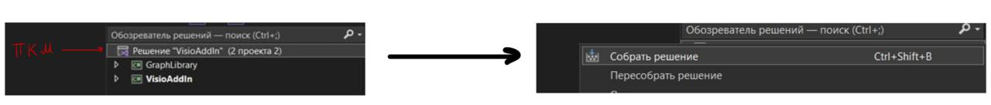

*Рис. 1 сборка исходных файлов*

* После сборки пользователь запускает основное приложение ThisAddIn.cs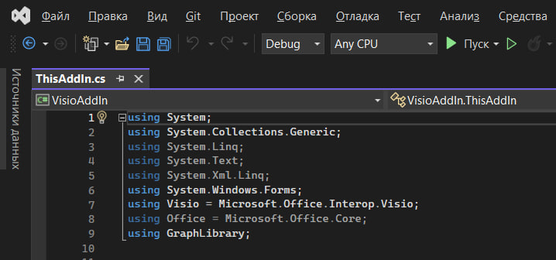

*Рис. 2 запуск программы*

* После запуска открывается приложение Microsoft Visio на главном экране

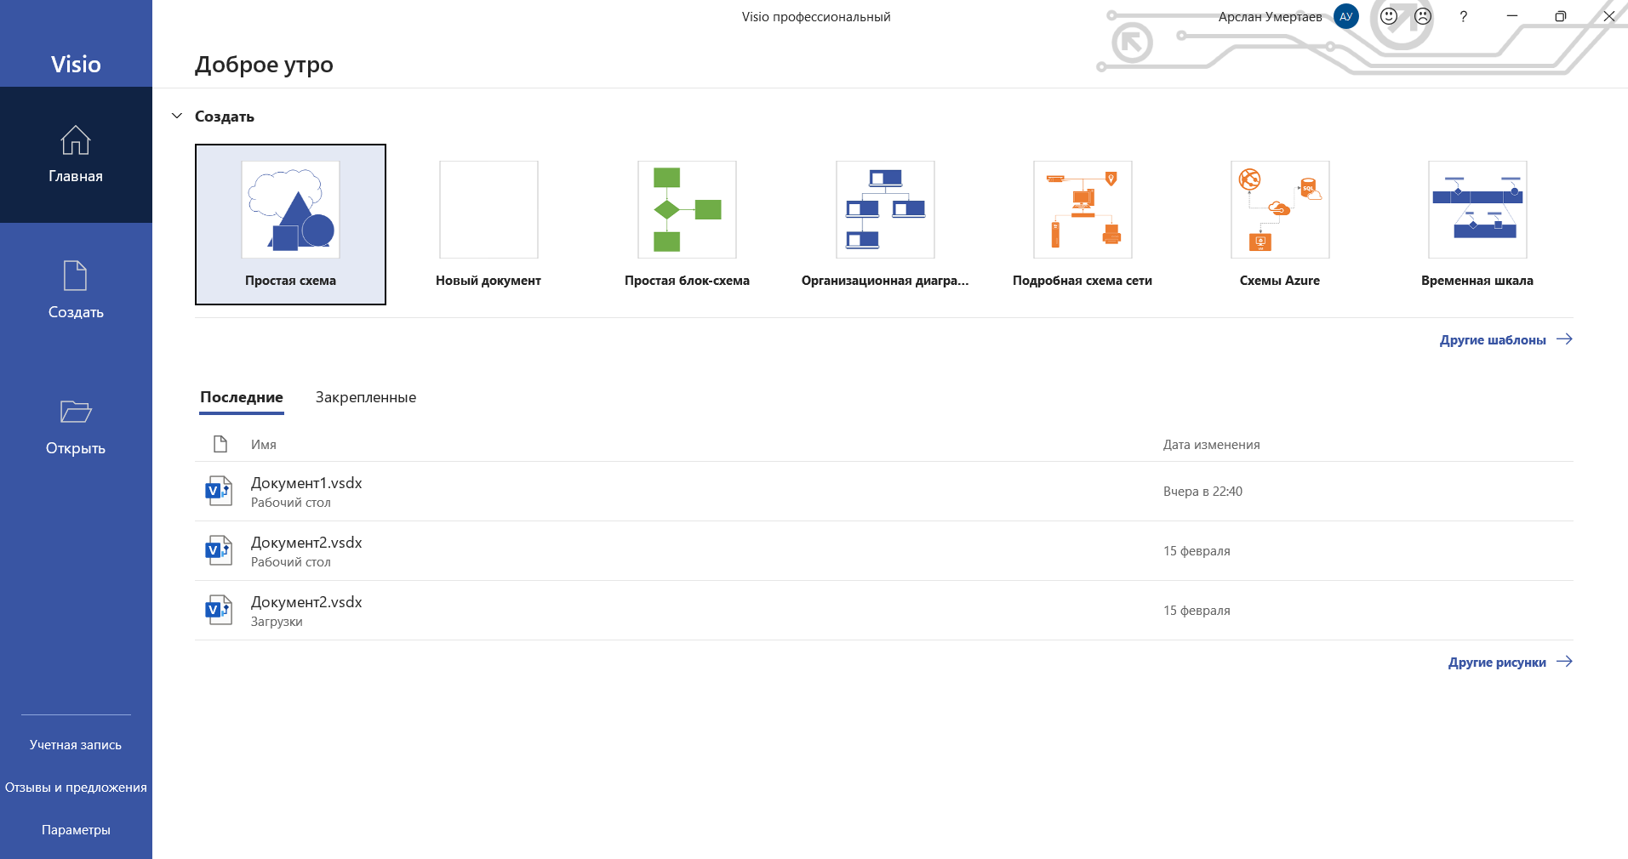

*Рис. 3 стартовый экран MS Visio*

* Затем пользователь должен создать новый документ, открыть его и зайти во вкладку “DOT”.

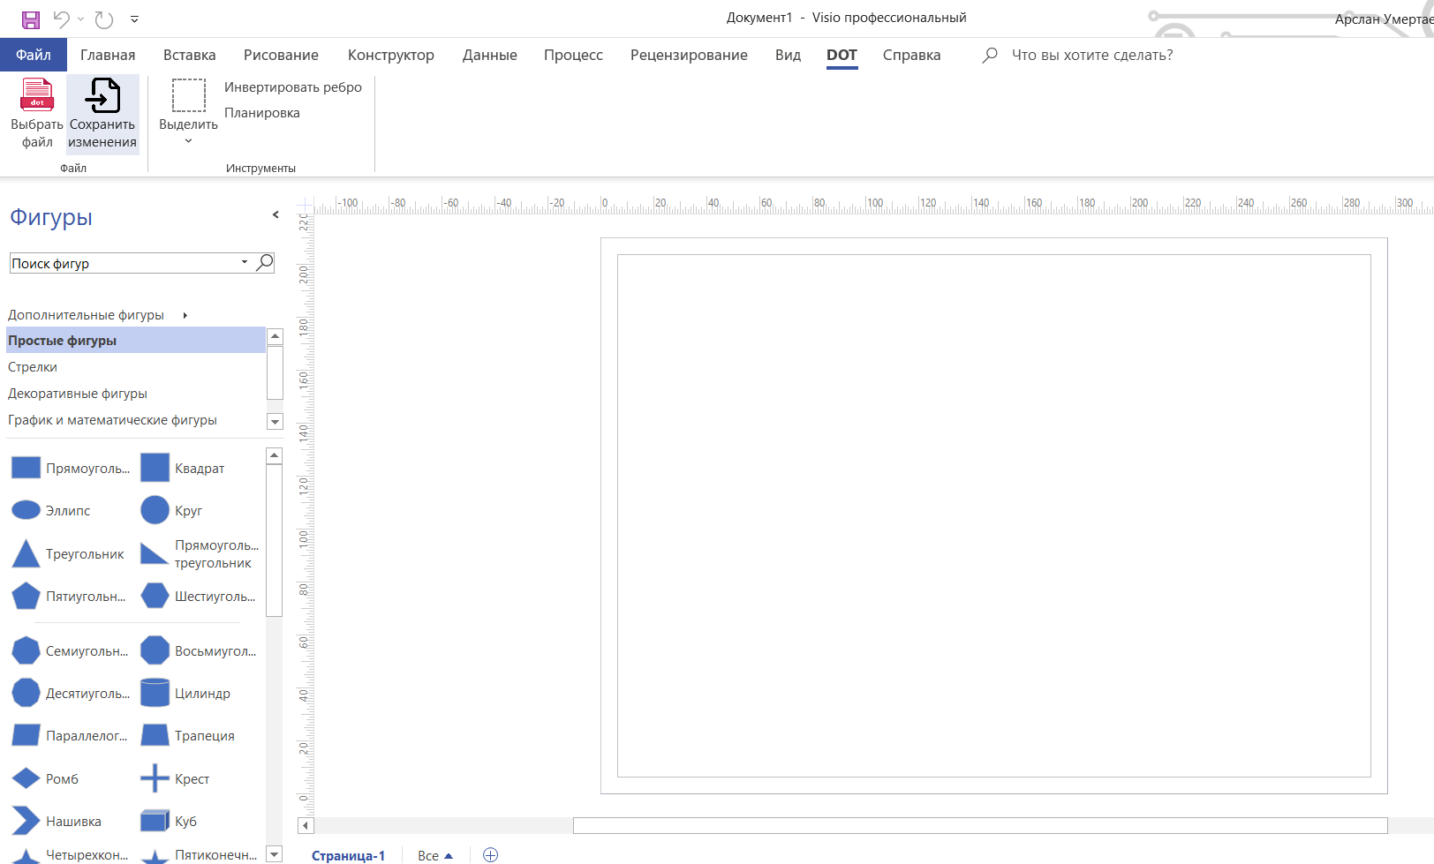

*Рис. 4 начало работы расширения*

## **3.2. Импорт DOT файла**

Для того, чтобы импортировать DOT файл в документ Visio, необходимо нажать на кнопку «Выбрать файл».

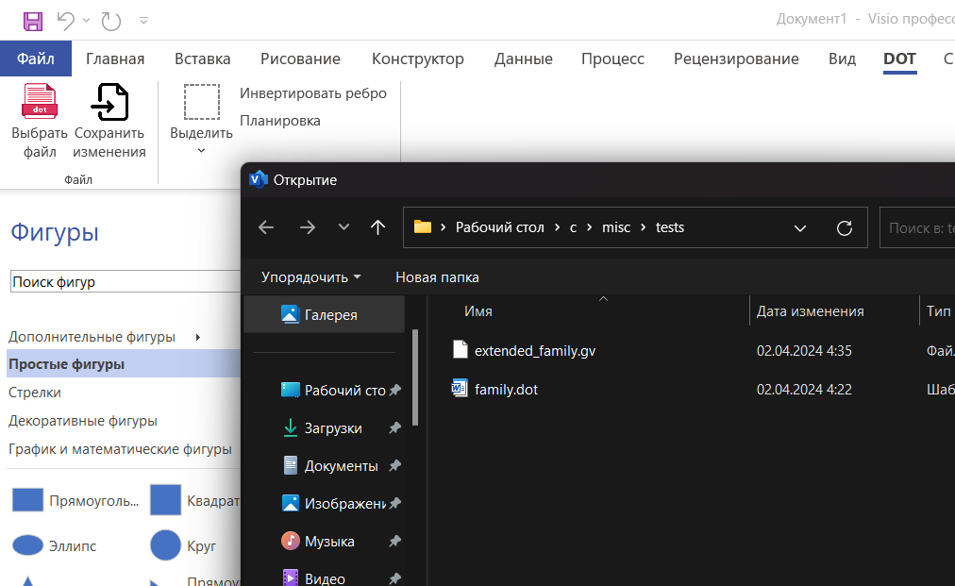

*Рис. 5 окно для выбора импортируемого файла*

Откроется окно выбора файла, в котором можно выбрать импортируемый файл с расширением .dot или .gv.

## **3.3. Отображение графа в документе Visio и работа с ним**

После импорта графа, пользователь может изменять его прямо в документе. Все изменения будут обрабатываться программой, граф, соответствующий данной странице, будет изменяться в зависимости от действий пользователя.

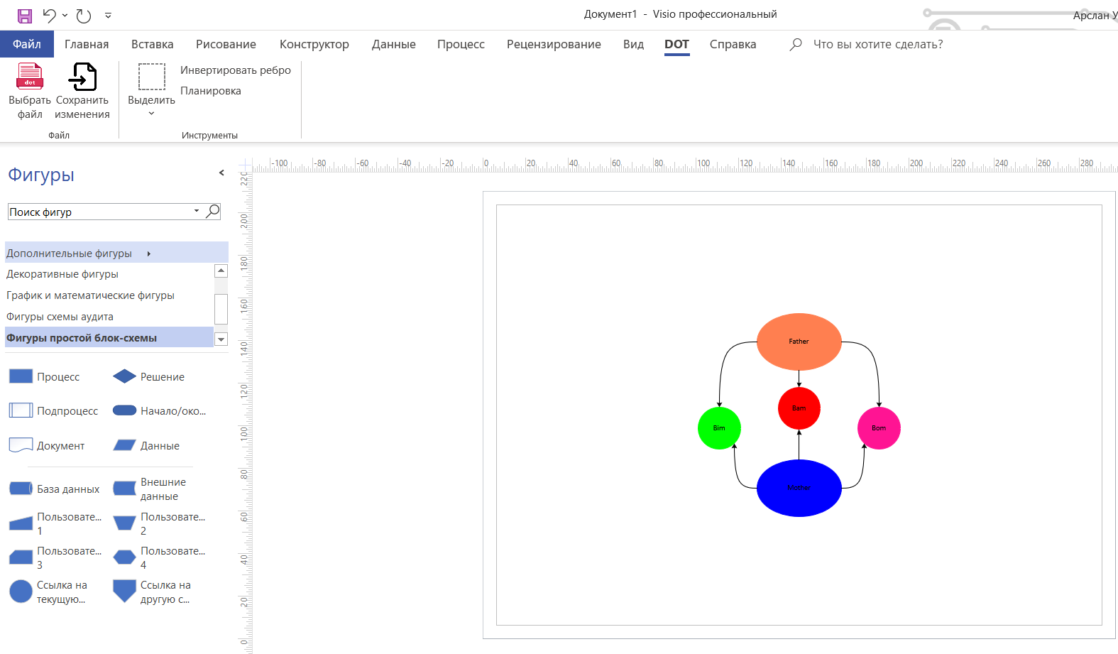

*Рис. 6. Пример графа в документе Visio после импорта*

Возможные операции над полученным графом

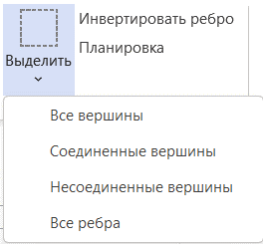

## **3.4. Сохранение изменений**

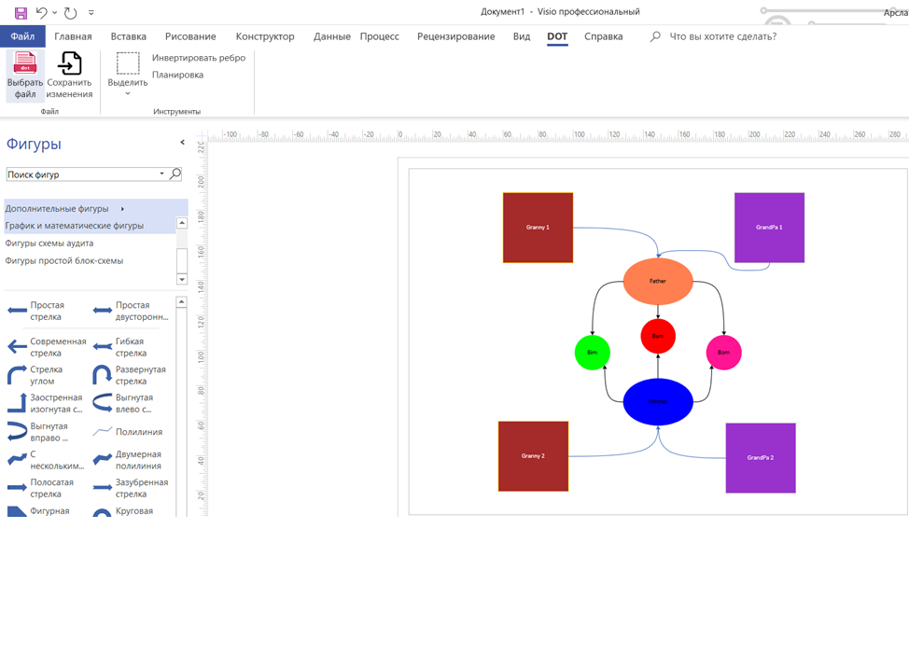

*Рис. 7. Пример измененного графа*

Граф можно сохранить (экспортировать) обратно в DOT файл, с учетом всех поддерживаемых программой изменений. Для этого необходимо нажать на кнопку «Сохранить изменения».

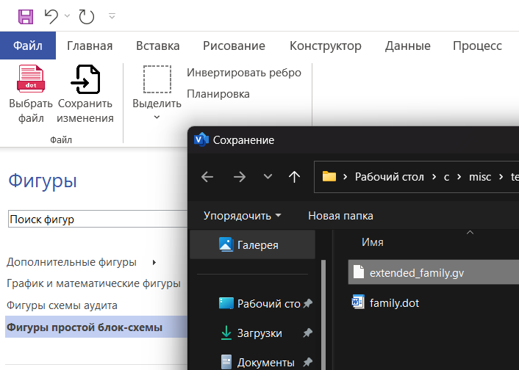

*Рис. 8 сохранение графа*

# **Лист регистрации изменений**

|  |  |  |  |  |  |  |  |  |  |
| --- | --- | --- | --- | --- | --- | --- | --- | --- | --- |
| Лист регистрации изменений | | | | | | | | | |
| Изм. | Номера листов | | | | Всего листов (страниц) в документе | № документа | Входя- щий № сопро- водит. докум. и дата | Под- пись | Дата |
| изменен- ных | заменен- ных | новых | аннулиро- ванных |
|  |  |  |  |  |  |  |  |  |  |
|  |  |  |  |  |  |  |  |  |  |
|  |  |  |  |  |  |  |  |  |  |
|  |  |  |  |  |  |  |  |  |  |
|  |  |  |  |  |  |  |  |  |  |
|  |  |  |  |  |  |  |  |  |  |
|  |  |  |  |  |  |  |  |  |  |
|  |  |  |  |  |  |  |  |  |  |
|  |  |  |  |  |  |  |  |  |  |
|  |  |  |  |  |  |  |  |  |  |